

Consejo de Salud Ocupacional

Guía de Inspección para la Industria
Basado en las 5 S

Realizado por:
Erick Ulloa Chaverri

Abril 2009

Indice

Introducción 3
Metodología de las 5 S 4
Seiri (整理): Clasificación. Separar innecesarios 6
Seiton (整頓): Orden. Situar necesarios 7
Seisō (清掃): Limpieza. Suprimir suciedad y reparar 8
Seiketsu (清潔): Estandarización o señalizar anomalías 9
Shitsuke (躾): Disciplina o seguir mejorando 11
Consecuencias 12
Conclusión 13
Cuestionario de Auditoria 14
Cuestionario de auditoria, continuación… 15

Introducción
Cuando se visita una empresa, institución u organización, y esta está sucia, desordenada, con los pasillos obstruidos por objetos tirados, las paredes sin pintar, material de desecho tirado, etc. Frecuentemente da la sensación de que la gente trabaja sin ánimo, que los productos que ahí se realizan son de mala calidad.
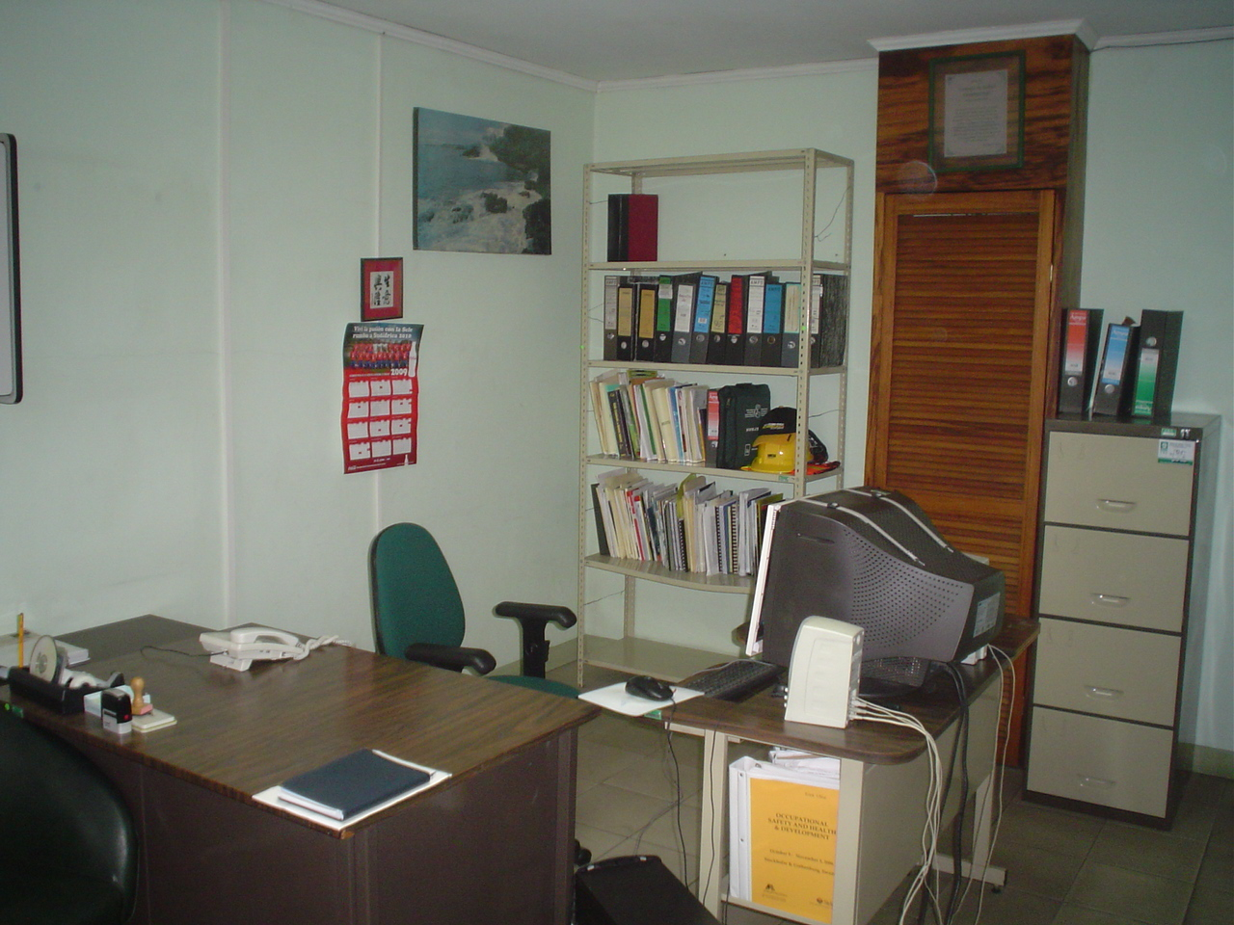
Parece que a nadie le preocupan las consecuencias como son: perdidas de tiempo por búsqueda, movimientos innecesarios de objetos para encontrar otros, traslados a largas distancias, la posibilidad de sufrir un accidente, el deterioro de la calidad del producto o servicio y otros como la imposibilidad de tener normas internacionales como las ISO u otras.
Al observar esto, algunas personas pueden adquirir un mal concepto de los productos o servicios que se realizan y por ende que la administración no está realizando un buen trabajo.

Metodología de las 5 S

Metodología que hace énfasis en ciertos comportamientos que permiten un ambiente de trabajo limpio, ordenado y agradable.

Se aconseja aplicar la metodología de las “5S” cuando:

- Aspecto sucio del taller, en cuanto a maquinas, pisos, fugas, goteras, maderas, cartones, plásticos, poca luz, y personas incomodas.
- Desorden por pasillos ocupados, útiles amontonados, cables sueltos entre otros.
- Falta de sitio en almacenes.
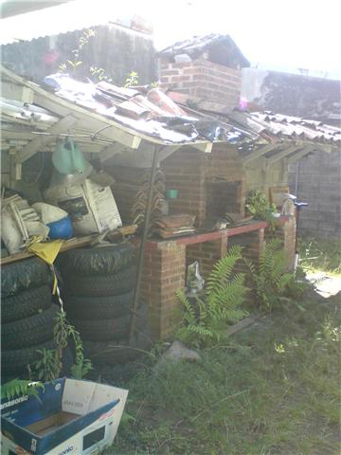
- Estanterías repletas de útiles cuya identificación es complicada.
- Personas, carretillas u otros trasladando elementos de un lugar a otro.
- Soluciones provisionales a los problemas.
- Faltan instrucciones, señales u otros elementos visuales o auditivos que todos entiendan.
- La no utilización de elementos de seguridad como gafas, extintores, mascaretas entre otros.
- Elementos de máquinas dañados o que faltan como son: censores, relojes, pantallas, topes, resguardos u otros.
- Maquinas averiadas sin mantenimiento.
- Desinterés del personal por el área de trabajo.
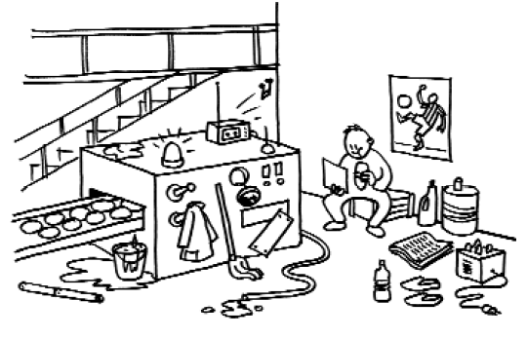
El método de las 5 « S », así denominado por la primera letra (en japonés) de cada una de sus cinco etapas, es una técnica de gestión japonesa basada en cinco principios simples:
- Seiri (整理): Clasificar. Separar lo útil de lo inútil
- Seiton (整頓): Ordenar. Colocar lo útil en su sitio.
- Seisō (清掃): Recuperar, Limpiar. Reparar lo que no está bien y limpieza.
- Seiketsu (清潔): Normalizar, Estandarizar, Mantener. Señalizar anomalías, establecer los procesos.
- Shitsuke (躾): Disciplina. Respetar las reglas, seguir mejorando, actuar sistemáticamente respetando los criterios establecidos.
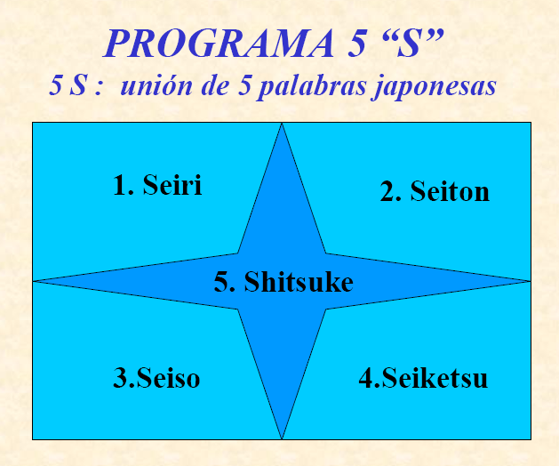
La integración de las 5S satisface múltiples objetivos. Cada 'S' tiene un objetivo particular:
- Eliminar del espacio de trabajo lo que sea inútil
- Organizar el espacio de trabajo de forma eficaz
- Mejorar el nivel de limpieza de los lugares, así como dar mantenimiento a lo que está malo.
- Prevenir la aparición de la suciedad y el desorden, desarrollar procedimientos.
- Fomentar los esfuerzos en este sentido y seguir
Por otra parte, el total del sistema permite:
- Mejorar las condiciones de trabajo y la moral del personal (es más agradable trabajar en un sitio limpio y ordenado).
- Reducir los gastos de tiempo y energía.
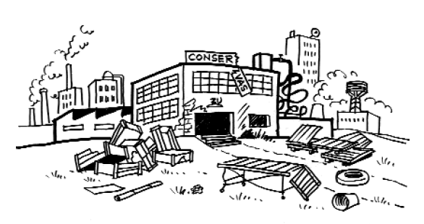
- Reducir los riesgos de accidentes o enfermedades.
- Reducir el costo de los inventarios sin utilizar.
- Mejora el tiempo para encontrar las cosas.
- Mejorar la calidad de la producción.
- Mejora la satisfacción y seguridad del personal en el Trabajo.
- Evitar accidentes, lesiones e incendios.
- Evitar riesgo de tropiezos, resbalones y caídas.
- Lograr un mayor aprovechamiento del espacio.
- Mejor conservación de los materiales

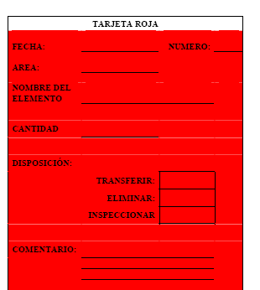
Seiri (整理): Clasificación. Separar innecesarios
Es la primera de las 5 fases, consiste en identificar y separar los materiales necesarios de los innecesarios y en desprenderse de éstos últimos. Algunas normas ayudan a tomar buenas decisiones:
- Se desecha (ya sea que se venda, regale o se tire) todo lo que se clasifique como no necesario que generalmente son cosas que se usan menos de una vez al año.
Definir las precauciones para eliminar, almacenar o manejar los productos tóxicos o perecederos e identificarlos adecuadamente.
- De lo que queda, todo aquello que se usa menos de una vez al mes se aparta (por ejemplo, en la sección de archivos, o en el almacén en la fábrica)
- De lo que queda, todo aquello que se usa menos de una vez por semana se aparta no muy lejos (típicamente en un armario en la oficina, o en una zona de almacenamiento en la fábrica).
- De lo que queda, todo lo que se usa menos de una vez por día se deja en el puesto de trabajo.
- De lo que queda, todo lo que se usa menos de una vez por hora está en el puesto de trabajo, al alcance de la mano.
- Y lo que se usa al menos una vez por hora se coloca directamente al alcance del operario.
Esta jerarquización del material de trabajo conduce lógicamente a Seiton (Ordenar)

Seiton (整頓): Orden. Situar necesarios
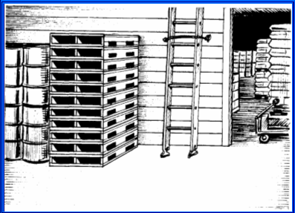
Se establece el modo en que deben ubicarse e identificarse los materiales necesarios, de manera que sea fácil y rápido encontrarlos, utilizarlos y reponerlos. Se pueden usar métodos de gestión visual para facilitar el orden, pero a menudo, el más simple leitmotiv de Seiton es: Un lugar para cada cosa, y cada cosa en su lugar. En esta etapa se pretende organizar el espacio de trabajo con objeto de evitar tanto las pérdidas de tiempo como de energía. Las normas de Seiton:
- Organizar racionalmente el puesto de trabajo (proximidad, objetos pesados fáciles de coger o sobre un soporte, ...)
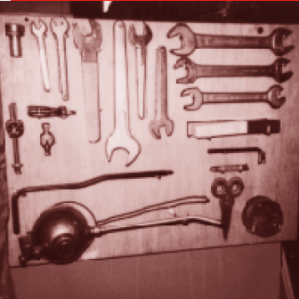
- Definir las reglas de ordenamiento
- Hacer obvia la colocación de los objetos
- Los objetos de uso frecuente deben estar al alcance del operario
- Clasificar los objetos por orden de utilización
- Estandarizar los puestos de trabajo
- Favorecer el manejo de materiales u objetos de la forma primero en llegar primero en salir. 'First In, First Out (FIFO)'
- Decidir los niveles de existencias de cada elemento (máximo, mínimo, ….).
- Delimitar Zonas (señalización): paso peatonal, vehicular, colocación de elementos, equipos, peligros entre otros.
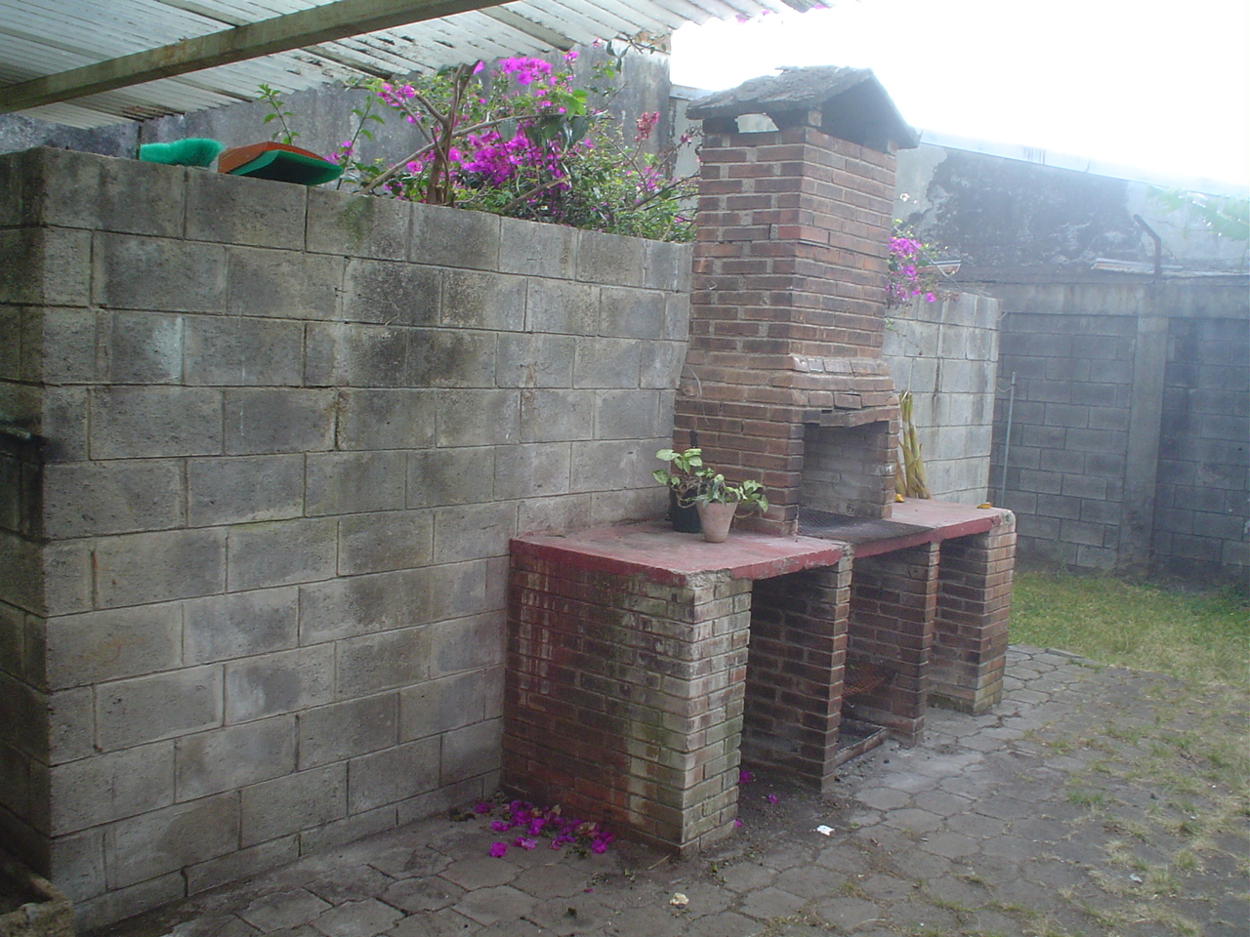
En esta face es clave preguntarse para cada elemento que nos rodea:
¿Está el sitio ordenado o debe realizarse?
El objetivo es tener cada elemento en su sitio.
“El orden mejora la imagen de nuestro puesto y la nuestra”
Para hacer más visible el orden, pueden utilizarse señales indicadoras(tarjetas, carteles, croquis, etc) donde reflejar la cantidad, naturaleza, ubicación, etc. De los elementos necesarios. Para lograr esto se requiere:
- Determinar la ubicación de cada elemento: según la frecuencia de uso, cantidad requerida en espacio de trabajo y en almacén, peso, tamaño forma, vida útil, etc.
- Adecuar los medios de manipulación y almacenamiento a las características del elemento, su utilización, cantidades a movilizar y requerimientos especiales.
Una vez colocados los elementos en sus respectivos lugares, se debe proceder a:
- Señalizar las áreas o la ubicación de cada elemento.
- Identificar cada elemento para conocer de qué se trata (código, tipo de producto, etc.)
Cualquier persona debe poder acceder y conocer fácilmente todo lo relevante de los elementos que hay en el área.

Seisō (清掃): Limpieza. Suprimir suciedad y reparar
Una vez que el espacio de trabajo está despejado (seiri) y ordenado (seiton), es mucho más fácil limpiarlo (seisō). Consiste en identificar y eliminar las fuentes de suciedad, asegurando que todos los medios se encuentran siempre en perfecto estado operativo. El incumplimiento de la limpieza puede tener muchas consecuencias, provocando incluso anomalías o el mal funcionamiento de la maquinaria.
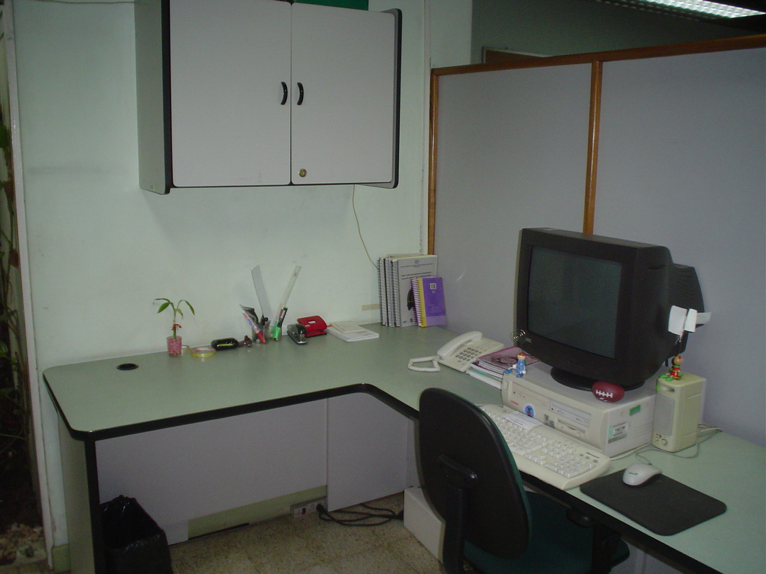
Cuando solo quedan los elementos necesarios y estos están correctamente identificados y ubicados, debemos tomar las acciones necesarias para dejarlos en las condiciones óptimas de uso (limpios, seguros, afilados, reparados, en perfecto estado de mantenimiento).
Normas para Seisō:
- Limpiar, inspeccionar, detectar las anomalías
- Volver a dejar sistemáticamente en condiciones
- Facilitar la limpieza y la inspección
- Eliminar la anomalía en origen
Si esto no sucede, se pueden dar algunos de los siguientes inconvenientes:
- Mala imagen del área, de las personas implicadas y sus mandos.
- Averías de máquinas, útiles, equipos de medida.
- Soluciones provisionales que se convierten en permanentes.
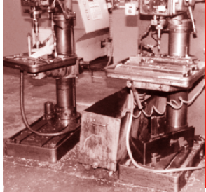
- Problemas de limpieza.
- Desmotivación del personal hacia los detalles.
- Malos índices de eficiencia, calidad, seguridad entre otros.
En esta fase es clave preguntarse para cada elemento que nos rodea:
¿Está en condiciones óptimas de uso o se puede mejorar?
Para poner los elementos en condiciones óptimas de uso se supone:
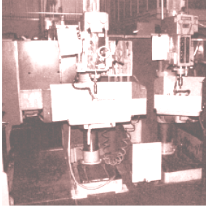
- Eliminar la suciedad (lavar, barrer, cepillar aspirar,…) movilizar objetos u otros para poder limpiar.
- Reponer los elementos que faltan (tapas de máquinas, herramientas, documentos, cobertores, etc.)
- Recuperar o reparar adecuadamente los elementos que no funcionan (relojes, utillajes, censores, equipos de alarma, etc.) o que están reparados “provisionalmente”.

Seiketsu (清潔): Estandarización o señalizar anomalías
Consiste en distinguir fácilmente una situación normal de otra anormal, mediante normas sencillas y visibles para todos.
A menudo el sistema de las 5S se aplica sólo puntualmente. Seiketsu recuerda que el orden y la limpieza deben mantenerse cada día. Para lograrlo es importante crear estándares. Para conseguir esto, las normas siguientes son de ayuda:

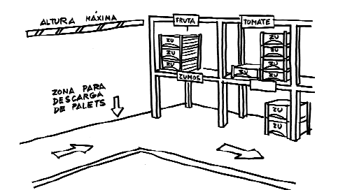
- Hacer evidentes las consignas: cantidades mínimas, identificación de las zonas
- Favorecer una gestión visual
- Sensibilizar al personal sobre la mejor forma de hacer las tareas
- Estandarizar los métodos operatorios (definir en instrucciones cómo llevar a cabo las tareas.
- Formar al personal en los estándares
- Asignar los medios y recursos necesarios para poder realizar las tareas (recipientes estandarizados, señalización de acuerdo a normativa, equipos especializados si son requeridos.)
- Establecer los controles que eviten y/o detecten el origen de los problemas (focos de suciedad, desorden, exceso de material, riesgo para las personas, exceso de desperdicios o material para reciclar.
El objetivo es sistematizar todas las tareas que son repetitivas.
Si normalizas tus tareas, tu trabajo será más sencillol”.
Para poner rápidamente en evidencia cualquiera de los problemas anteriormente enunciados, debemos establecer sistemas o mecanismos que permitan su control visual:
- Señalización de pasillos, tuberías, accesos, parqueos, palancas, botones, etc.
- Rótulos de las diferentes secciones o departamentos, así como estanterías u otros.
- Paneles con sistema simbólico para herramientas, equipos y esquemas de proceso.
- Utilización de la normativa nacional en cuanto a colores.
- Utilización de cobertores transparentes donde se requiera algún tipo de protección con control visual.
- Marcas de nivel máximo y mínimo de existencias.
- Mantener la utilización de marcas rojas para señalar lo innecesario.
- Divulgación del antes y después, basado en fotografías para ayudar en la sensibilización del personal.
“Debemos ser capaces de controlar lo que ocurre en nuestra área de trabajo a simple vista”

Shitsuke (躾): Disciplina o seguir mejorando
Consiste en trabajar permanentemente de acuerdo con las normas establecidas.
El sistema de gestión debe de fomentar la disciplina (en el sentido de autoexigencia) para que se respeten las directrices establecidas
Esta etapa contiene la calidad en la aplicación del sistema 5S. Si se aplica sin el rigor necesario, éste pierde toda su eficacia.
Es también una etapa de control riguroso de la aplicación del sistema: lo esencial de esta etapa es la comprobación continua y fiable de la aplicación del sistema 5S (las 4 primeras 'S' en este caso) y el apoyo del personal implicado, siempre en busca de la mejora continua.
Algunas de las claves para conseguirlo son:
- Analizar las desviaciones respecto a los niveles establecidos para detectar las causas últimas.
- Decidir con los implicadas, las acciones a tomar para erradicarlas
- Compromiso firme de la dirección a la hora de establecer los objetivos y asignar los recursos, dedicando tiempo al seguimiento de los resultados, dando el reconocimiento a los participantes entre otros.
- Capacitar a las personas mediante formación sistemática para que puedan contribuir a la mejora de sus tareas.
“Con disciplina los esfuerzos son menos y los resultados mejores”.
Para evaluar el grado de cumplimiento de las directrices establecidas, los sistemas de gestión disponen de una herramienta que es la auditoria, la cual puede ser interna y/o externa.
Consiste en una comprobación sistemática, utilizando un cuestionario de referencia por parte del auditor del nivel de cumplimiento de los requisitos establecidos.
La auditoria nos brinda información el grado de cumplimiento del sistema, y puede ser utilizado como una guía para mejorar los diferentes aspectos en que se esté fallando.
Al informe de auditoria se entrega al responsable del área para que este pueda tomar las acciones correspondientes.
Estas auditorias pueden estar integradas con las de proceso, de modo que se evalúa el sistema productivo como un todo.
“Todos podemos participar como auditores internos en diferentes procesos”

Consecuencias
El resultado se mide tanto en productividad como en satisfacciones del personal respecto a los esfuerzos que han realizado para mejorar las condiciones de trabajo. La aplicación de esta técnica tiene un impacto a largo plazo. Para avanzar en la implementación de cualquiera de las otras herramientas de Lean Manufacturing es necesario que en la organización exista un alto grado de disciplina. La implantación de las 5S puede ser uno de los primeros pasos del cambio hacia mejora continua.
Si el planteamiento no es coherente, se pone en juego la credibilidad de la Administración, y si éste fracasa, puede provocar frustración en el personal. Por lo que antes de llevarlo a cabo se debe de tener en cuenta:
- El compromiso de apoyo de la Administración y de las líneas de mando.
- El perfil y funciones del Coordinador del proyecto.
- El desarrollo de un plan piloto en una sección, el cual servirá de referencia para la generalización de la implantación.
- La metodología a aplicar.
- Los beneficios potenciales.
- Los objetivos potenciales, tanto el general como específicos.

El orden y la limpieza repercuten positivamente sobre:

Eficiencia. Hay mejor rendimiento del proceso ya que se reduce:
- El tiempo de búsqueda debido a una mejor organización.
- Las esperas por falta de disponibilidad de los medios de transporte y limpieza de pasillos.
- El costo de mantener inventario en exceso (manipulación, mantenimiento, espacio, valor de este, etc)
- Averías por falta de protección o mantenimiento.

Seguridad. Hay menos accidentes ya que se evitan:
- Golpes por estar rodeados de elementos innecesarios.
- Resbalones o caídas por piso sucio y obstáculos en este.
- Intoxicaciones por mala identificación de los productos tóxicos.
- Atrapamientos debido a falta de protectores.
- Plagas de diferentes tipos de insectos o animales.

Personal. La motivación crece debido a:
- Satisfacción al realizar su trabajo en un ambiente mas agradable y con lo necesario lo mas cerca posible.
- Están contribuyendo a asegurar su puesto de trabajo.
- La eficiencia en producción aumenta.

Calidad. Hay mejor nivel de calidad del producto debido a:
- Mínimo necesario en la manipulación del producto.
- Ambiente limpio de partículas que puedan dañar o contaminar el producto.
- Mediciones precisas por limpieza de equipos.

Conclusión
La aplicación de la metodología de las 5S es una herramienta que permite a las empresas, instituciones y organizaciones a mantener un ambiente limpio y ordenado, además de que es el paso previo para la implantación de otras metodologías de mejora de la productividad, calidad y seguridad, como son las normas de: Calidad ISO 9000, Ambiente ISO14000, Responsabilidad Social ISO 26000, Salud Ocupacional OSHA 18000 y en Alimentos el “Análisis De Peligros Y Puntos Críticos De Control” (HACCP).

Es fundamental el apoyo pleno de la Administración, así como de la implicación de todos los trabajadores, para conseguir la implantación y la mejora continua permanente. Para lo que es importante:
- Promocionar, formar y divulgar los conocimientos sistemáticamente.
- Tener un sitio para cada elemento y cada elemento en su lugar.
- Eliminar los focos de suciedad.
- Dar mantenimiento preventivo.
- Fijar las normas y respetarlas.

Bibliografía

CIDEM, http://www.cidem.com/cidem/binaris/5S_tcm48-8182.pdf “Metodología de las 5S mayor productividad, mejor lugar de trabajo”

AIN, “5S” (Orden y Limpieza), España, diciembre 2002

Cuestionario de Auditoria
(Nivel valorado de 1 a 10, donde 10 es excelente)

PASO | CONCEPTO | NIVEL
CLASIFICAR | Solo están los objetos necesarios
CLASIFICAR | Exceso o falta de material (No se respetan niveles)
CLASIFICAR | Mobiliario no previsto
CLASIFICAR | Documentos totalmente al día y los obsoletos archivados
CLASIFICAR | Existencia de cartones, virutas, líquidos, etc.
CLASIFICAR | Material antiguo, en desuso
ORDENAR | Elementos de seguridad
ORDENAR | Herramientas sin utilizar debidamente guardadas
ORDENAR | Contenedores de materia prima o producto dentro de áreas señalizadas
ORDENAR | Máquinas, cables, u otros objetos puestos en su lugar
ORDENAR | Documentos bien archivados
ORDENAR | Lo necesario está identificado y almacenado correctamente
RECUPERAR | Identificación de estanterías
RECUPERAR | Identificación y señalización de áreas
RECUPERAR | Existencia de polvo, virutas, aceite, etc. en el suelo
RECUPERAR | Limpieza de maquinas, techos, paredes y mobiliario
RECUPERAR | Objetos de limpieza en su sitio
RECUPERAR | Maquinas, herramientas u otros en buen estado de mantenimiento y funcionamiento
RECUPERAR | Estado y cantidad de las luminarias
RECUPERAR | Aspecto de la ropa
RECUPERAR | Estado de suelos, paredes o techos
RECUPERAR | Existencia de fichas de seguridad de materiales peligrosos (MSDS)

Cuestionario de auditoria, continuación…

ESTANDARIZAR | Procedimientos claros de orden y limpieza
ESTANDARIZAR | Fechas de calibración del equipo o herramientas de control
ESTANDARIZAR | Están normalizados los elementos de manipulación y transporte
ESTANDARIZAR | Los aspectos claves del proceso están controlados con censores y alarmas
ESTANDARIZAR | Se respetan los niveles de iluminación, ruido y vibraciones establecidos
ESTANDARIZAR | Están los equipos de mantenimiento, productos y transporte en si sitio
DISIPLINA | Se realizan auditorias de 5S periódicamente
DISIPLINA | Los informes de auditoria son positivos
DISIPLINA | Se hace la limpieza de forma sistemática
DISIPLINA | Se lleva el control y mantenimiento de equipo de protección personal (EPP)
DISIPLINA | Se sustituye el EPP cuando este lo requiere
DISIPLINA | Se cumplen los planes de mantenimiento
DISIPLINA | Se da reconocimiento por las mejoras
DISIPLINA | Se dan sanciones para los que incumplen sistemáticamente
DISIPLINA | hay un plan de mejora en funcionamiento

International Organization for Standardization
Lean manufacturing (Manufactura esbelta) es una filosofía de gestión enfocada a la reducción de los 7 tipos de "desperdicios" (sobreproducción, tiempo de espera, transporte, exceso de procesado, inventario, movimiento y defectos) en productos manufacturados.

